Codigo de una funcion para el proyecto integrador

En base al código de la base de datos de datos de nuestro proyecto integrador, quise crear una función que se encargara de calcular el total de ingresos generados por la venta de un producto, basándose en la tabla de facturas.  
  
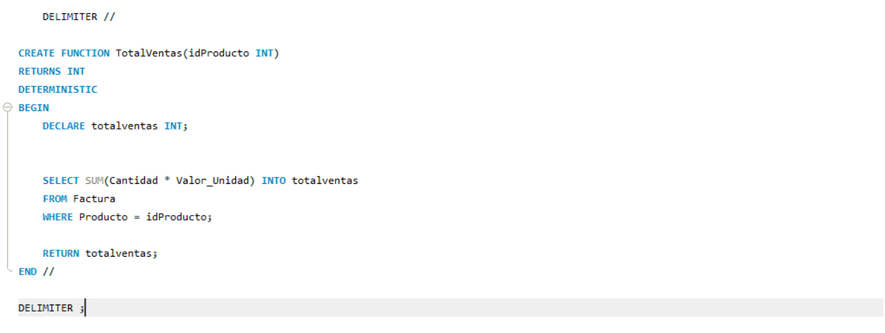

Para comprobar que la function estuvo bien, usamos el siguiente código para consultar el total vendido por el producto con el ID 10006.  
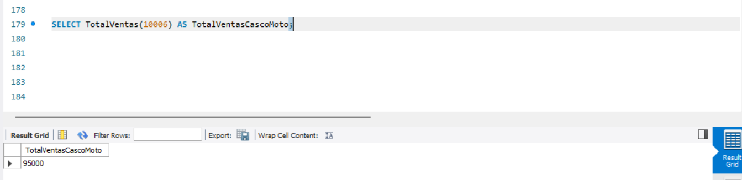

O cuanto vendio en total (3 ventas) el producto con el ID 10003.  
  
